操作说明

学籍（专业）信息核对
对于未联系到学生核对信息的，登录系统之后，依次点击进入【学籍和学费】——【毕业管理】——【毕业资格审核】——【学籍(专业)信息核对】，如下图，在毕业计划 右侧点击
按钮，
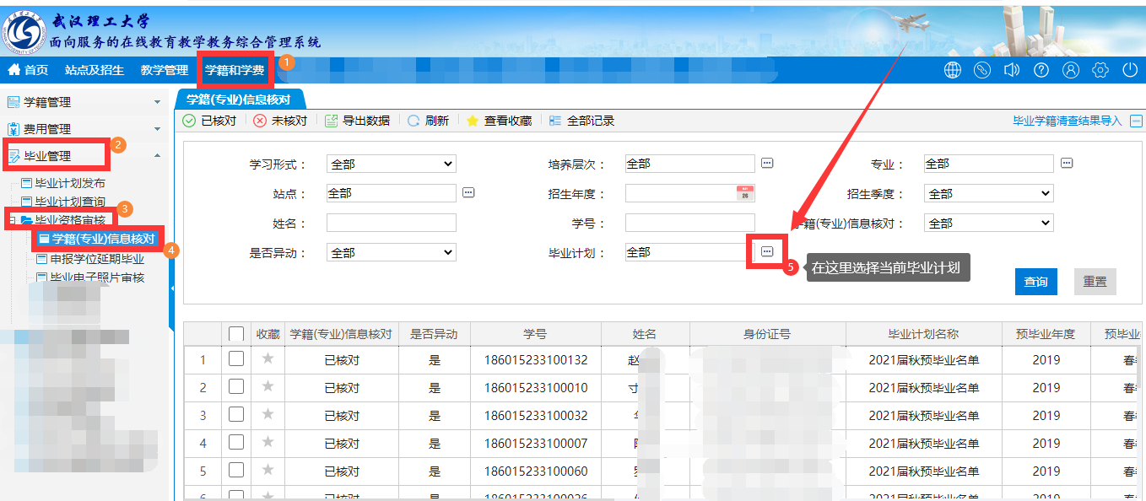

选择当前毕业计划。如下图中，选择毕业计划为“2021届秋预毕业名单”，表示2019年春季及之前入学的未毕业学生（直到2018春），选中后，双击。

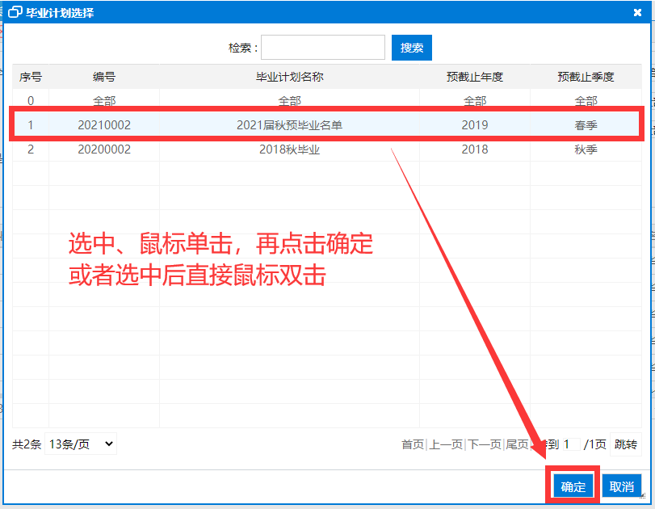

如下图中，选择了【毕业计划】，再点击【查询】按钮， 可以看到自己站点预毕业的学生名单。
关于【学籍（专业）信息核对】的状态，系统默认为“已核对”状态， 那么站点老师需要勾选这些未核对信息的学生，然后点击【未核对】按钮，即可更改这些学生的状态为“未核对”。
操作如下图所示。

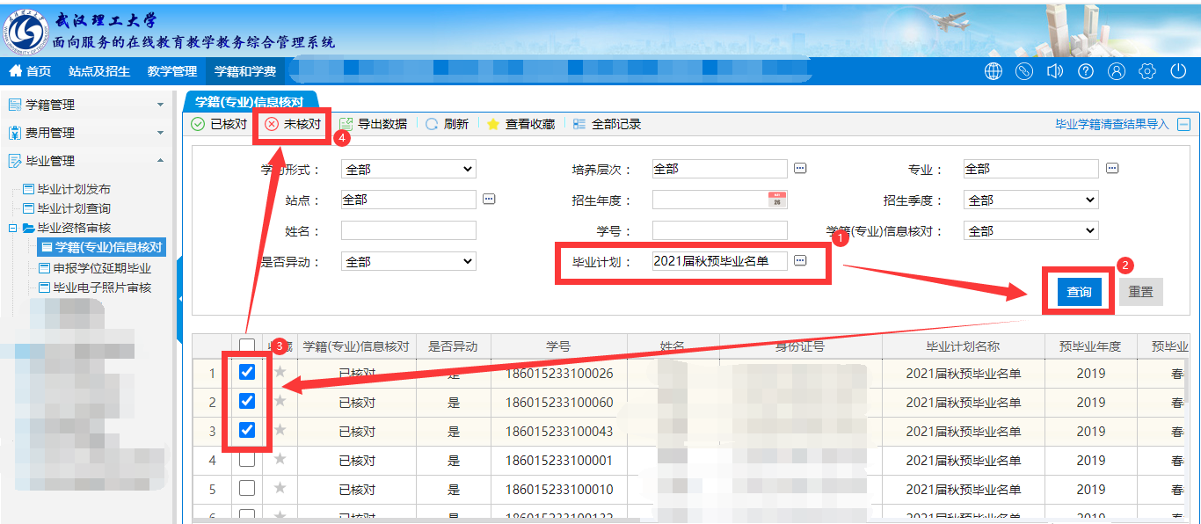

申报学位延期毕业
因申报学位需延期毕业的，登录系统之后，依次点击进入【学籍和学费】——【毕业管理】——【毕业资格审核】——【申报学位延期毕业】，再选择当前的【毕业计划】（操作同上面类似），点击【查询】按钮， 勾选学生，点击【延期毕业】按钮，

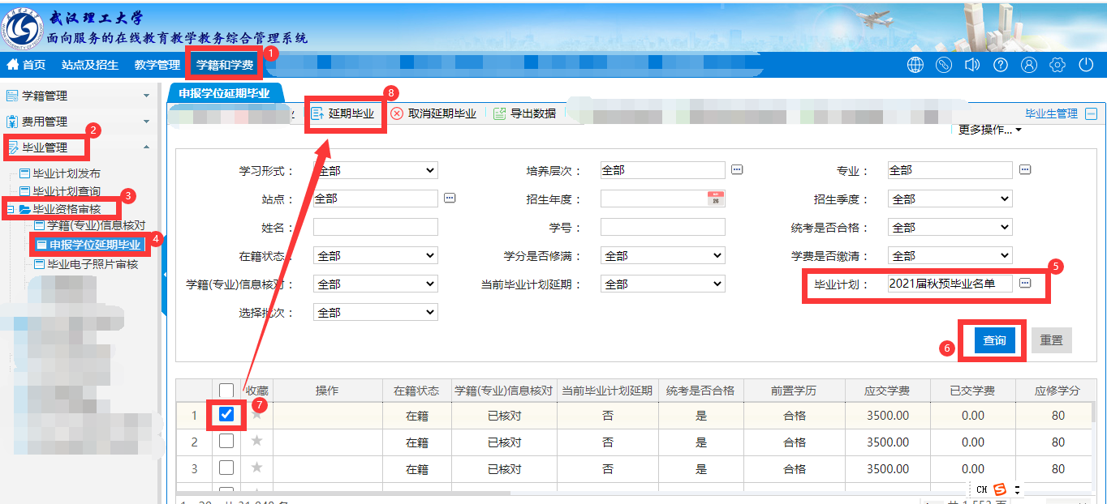
然后填写延迟毕业原因， 点击【上传文件】 上传 毕业延期申请表 等申请材料附件。
（暂时没有毕业延期申请表模板，学生可自由撰写，提交站点老师，由站点老师上传）

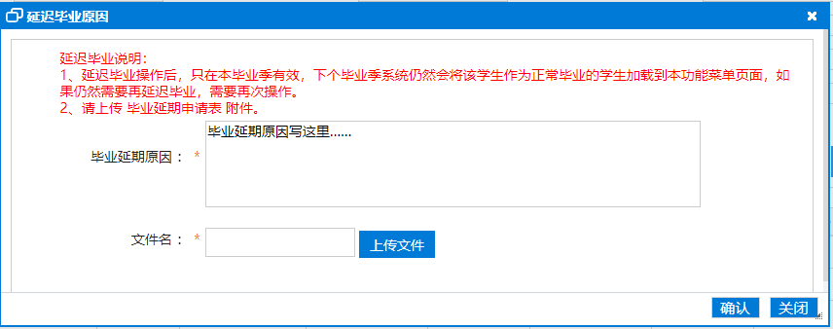
点击【选择文件】，选中要上传的附件

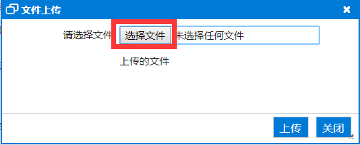
点击【上传】
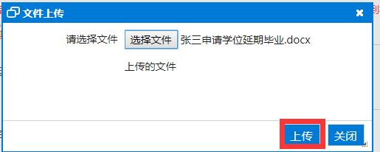
点击【确认】
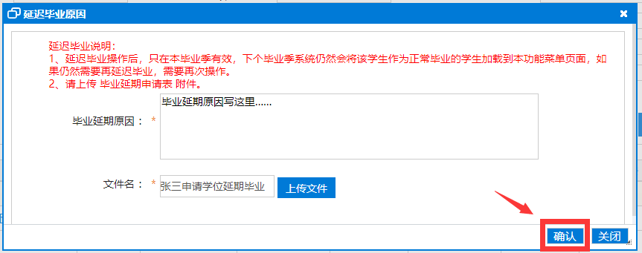
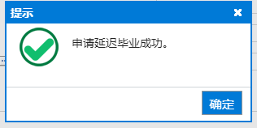
上传后，可以看到，毕业状态变更为【毕业延期】。
